  Кто такой Дефектолог?  Существует профессия, которая объединяет медицину и педагогику. Это дефектология.  Дефектолог – это учитель, который работает со всеми видами нарушений развития умственных способностей у детей.  Педагог – дефектолог - коррекционный педагог, который работает с детьми с нарушением интеллекта, слуха, зрения, речи. Дефектолог развивает и корректирует речь детей. В основе его работы лежит коррекция и развитие и других психических процессов (мышления, восприятия, памяти, внимания).  Профессия педагог - дефектолог | Цели педагога дефектолога:  Вызвать желание учиться посредством мотивации.  Создание условий для развития и адаптации ребенка с ОВЗ в различных сферах жизни: социальной, учебной, бытовой.  Максимальная коррекция отклонений в развитии.  Какие функции выполняет дефектолог?  - Дефектолог проводит полное, подробное обследование каждого ребенка на предмет  особенностей его речевого,  познавательного и социального развития, в процессе которого он определяет способности ребенка к обучению и игре. Это помогает ему организовать работу с этим ребенком так, чтобы максимально компенсировать выявленные недостатки в | развитии.  - Дефектолог повышает познавательную активность детей и при этом развивает основные психические процессы, такие как внимание, мышление, воображение, память, восприятие, любознательность и др.  - Деятельность дефектолога направлена на развитие коммуникативной деятельности детей и развития игровой способности, которая является главным видом деятельности для детей дошкольного возраста.  
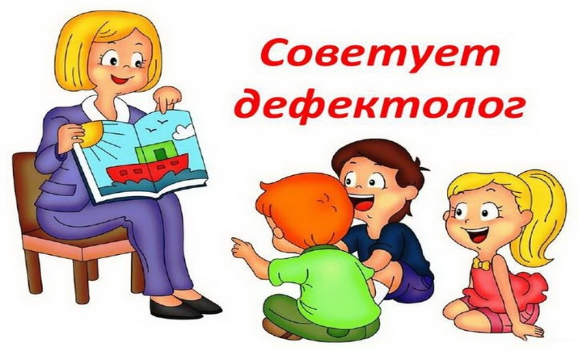  Когда нужно обращаться  к дефектологу?  Если Вы заметили, что у вашего ребенка есть трудности в развитии и ваши попытки помочь ему не дают видимых результатов;  Если у Вашего ребенка есть различные заболевания (например: нарушение слуха или зрения, ДЦП, генетические заболевания – синдром Дауна и др.);  Если у ребенка стоит диагноз задержка психического развития или умственная отсталость;  - Если вы столкнулись с педагогической запущенностью ребенка;  относится к жизни «особенных» детей и их социализации в обществе | - Если вы стоите на учете у невропатолога, психоневролога;  Если появились хоть малейшие сомнения в интеллектуальном развитии ребенка!  Основные направления коррекционной работы с детьми:  - сенсорное и сенсомоторное развитие;  - формирование пространственно-временных отношений;  - умственное развитие;  - нормализация ведущей деятельности возраста;  - формирование разносторонних представлений о предметах и явлениях окружающей действительности, | обогащение словаря, развитие связной речи;  - готовность к восприятию учебного материала;  - формирование необходимых для усвоения программного материала умений и навыков.  ВАЖНО!!!  Если вы заметили «трудности» у своего ребенка, необходимо умело и вовремя помочь.  Благодаря совместной работе учителя-дефектолога и родителей удаётся своевременно и качественно помочь ребенку.    С уважением, ваш  учитель дефектолог  Олеся Борисовна!

